第三章 基因工程
第1节 重组DNA技术的基本工具
（课前+课中+课后，三案一体）
课前案
【预习新知】
一、基因工程的概念
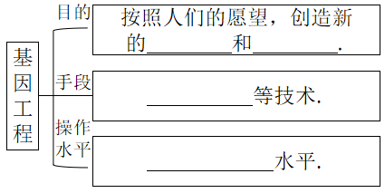
二、基因工程操作的基本工具
1.限制性内切核酸酶——“分子手术刀”
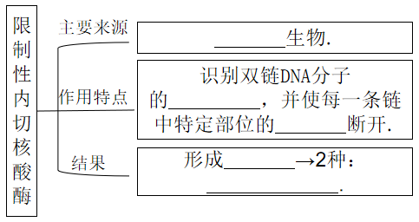
2.DNA连接酶——“分子缝合针”
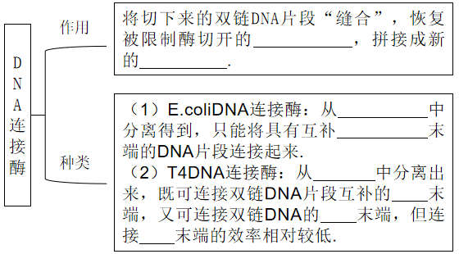
3.载体——“分子运输车”
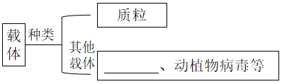
三、DNA的粗提取与鉴定实验
1.实验原理
（1） 不溶于酒精，但某些 溶于酒精。利用这一原理，可以初步分离DNA与蛋白质。
（2）DNA在不同浓度的NaCl溶液中溶解度不同，它能溶于 的NaCl溶液。
（3）在一定温度下，DNA遇二苯胺试剂会呈现 ，因此二苯胺试剂可作为鉴定DNA的试剂。
2.实验步骤
（1）称取约30g洋葱，切碎，然后放入研钵中，倒入10mL ，充分研磨。
（2）在漏斗上垫上纱布，将洋葱研磨液过滤到烧杯中，在4℃冰箱中放置几分钟后，再取 。也可以直接将研磨液倒入塑料离心管中，在1500r/min的转速下离心5min，再取上清液放入烧杯中。
（3）在上清液中加入体积相等的、 溶液，静置2-3min，溶液中出现的白色丝状物就是 。用玻璃棒沿一个方向搅拌，卷起丝状物，并用滤纸吸去上面的水分；或在1000r/min的转速下离心5min，弃上清液，将管底的沉淀物晾干。
（4）DNA的鉴定：取两支20mL的试管，各加入 的NaCl溶液5mL。将 溶于其中一支试管的NaCl溶液中。然后，向两支试管中各加入4mL的 。混合均匀后，将试管置于沸水中加热5min。待试管冷却后，比较两支试管中溶液颜色的变化。
【预习自测】
1.限制酶的成分为蛋白质，其作用的发挥需要适宜的理化条件，高温、强酸或强碱均易使之变性失活。（ ）
2.限制酶只能用于切割目的基因。（ ）
3.限制酶切割位点应位于标记基因之外，不能破坏标记基因，以便进行检测。（ ）
4.将制备的含有DNA的滤液加入预冷的95%酒精溶液，静置2-3min，可以将DNA析出。（ ）
5.在DNA的粗提取与鉴定实验中，将丝状物溶解在2mol/LNaCl溶液中，加入二苯胺试剂即呈蓝色。（ ）

第1节 重组DNA技术的基本工具 课中案
【导】
番木瓜容易受番木瓜环斑病毒的侵袭，当番木瓜被这种病毒感染后，产量会大大下降。科学家通过精心设计，用“分子工具”培育出了转基因番木瓜，它可以抵御番木瓜环斑病毒。
DNA双螺旋的直径只有2nm，对如此微小的分子进行操作，是一项非常精细的工作，更需要专门的“分子工具”。那么，科学家究竟用到了哪些“分子工具”？这些 “分子工具”各具有什么特征呢？
科学家用到了限制酶、DNA连接酶、载体等“分子工具”。限制酶能识別双链DNA分子的特定核苷酸序列，并将DNA双链切断，形成具有黏性末端或平末端的片段。DNA连接酶催化磷酸二酯键的形成，即催化一个DNA片段3'端的羟基与另ー个DNA片段5'端的磷酸基团上的羟基连接起来形成酯键。载体上可以插入外源基因，它能携带该基因进入受体细胞，并在受体细胞中进行自我复制，或者整合到受体DNA上，随着受体DNA同步复制。载体一般还带有标记基因，以便进行重组DNA分子的筛选。
【思】
1.重组DNA技术所需的三种基本工具是什么？它们的作用分别是什么？
2.基因工程载体需要具备什么条件？
【议】
1.你能根据所掌握的知识，推测限制酶存在于原核生物中的主要作用是什么吗？

2.DNA连接酶与DNA聚合酶是一回事吗？为什么？

3.阅读课本73页思考讨论“重组DNA分子”的资料，，剪刀和透明胶条分别代表哪种“分子工具” ？

4.质粒作为载体应该具备的条件有哪些？具备这些条件有什么意义？

5.为什么一种生物的基因可以在另一种生物细胞内表达？

【展】学生展示讨论结果
【评】
与DNA分子相关的酶
名称 | 作用部位 | 作用底物 | 作用结果
限制酶 | 磷酸二脂键 | DNA | 形成带黏性末端或平末端的DNA片段
DNA连接酶 | 磷酸二脂键 | DNA片段 | 形成重组DNA分子
DNA聚合酶 | 磷酸二脂键 | 脱氧核苷酸 | 以单链DNA为模板，将单个脱氧核苷酸依次连接到单链末端，形成子代DNA
DNA水解酶 | 磷酸二脂键 | DNA | 将DNA片段水解为单个脱氧核苷酸
解旋酶 | 碱基对之间的氢键 | DNA | 将双链DNA分子局部解旋为单链，形成两条长链
RNA聚合酶 | 核糖核苷酸 | 核糖核苷酸 | 以单链DNA为模板，将单个核糖核苷酸依次连接到单链末端，形成单链RNA
【检】引导学生总结本节课内容
【练】完成课后案

第1节 重组DNA技术的基本工具 课后案
1．下列关于DNA的粗提取和PCR的叙述，错误的是（ ）
A．鱼的精巢中DNA含量较高，可作为DNA粗提取的实验材料
B．DNA粗提取实验的研磨液中含有抑制DNA酶的物质
C．可用二苯胺鉴定PCR获得的DNA分子的特定核苷酸序列
D．PCR反应缓冲液中一般要添加Mg²⁺
2．Holliday模型是同源染色体间基因重组的模型，揭示了交叉互换的分子机制。其过程是：①在四分体的两个非姐妹DNA的相应位点上，分别切割每个DNA的一条链，形成四个断裂点，②不同的断裂点间交互连接，形成被称为Holliday连接体的交联体，③Holliday连接体左右移动、交联体旋转、随机切割、缺口连接等。下列分析错误的是（ ）
A．Holliday连接体的观察，应选减数第一次分裂前期的细胞
B．Holliday模型揭示的分子交叉互换的结果，可以借助光学显微镜进行观察
C．同源染色体间交叉互换的完成，离不开限制性核酸内切酶和DNA连接酶的作用
D．同源染色体非姐妹DNA间的交叉互换，为有性生殖生物的进化提供了丰富的原材料
3．CRISPR/Cas9系统主要由向导RNA（SgRNA）和Cas9蛋白两部分组成，SgRNA可引导Cas9蛋白到特定基因位点进行切割，其机制如图所示。下列说法正确的是（ ）
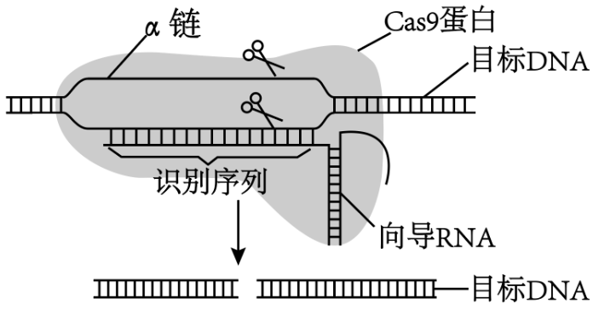
A．Cas9蛋白相当于限制酶，切割特定基因位点的脱氧核糖和碱基之间的化学键
B．向导RNA可以在逆转录酶的催化下合成，合成的原料包括四种核糖核苷酸
C．CRISPR/Cas9基因编辑技术有时会因SgRNA错误结合而出现“脱靶”现象，一般SgRNA序列越长，脱靶率越低
D．对不同目标DNA进行编辑时，使用Cas9蛋白和相同的sgRNA进行基因编辑
4．下列所示的黏性末端是由几种限制性核酸内切酶作用产生的（ ）
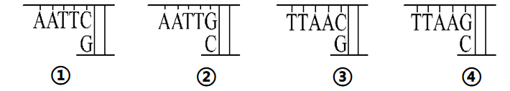
A．1种 B．2种 C．3种 D．4种
5．下列酶中与磷酸二酯键无关的是（ ）
A．限制酶 B．RNA聚合酶 C．Taq酶 D．解旋酶

